


SKytools
Аккумуляторный шуруповерт
SK7001
Руководство по эксплуатации
www.rivetgun.ru
Общие предупреждения по технике безопасности при работе с электроинструментом
Прочтите все предупреждения по технике безопасности и все инструкции.
Несоблюдение предупреждений и инструкций может привести к поражению электрическим током, пожару и/или серьезным травмам.
Сохраните все предупреждения и инструкции для дальнейшего использования.
Термин "электроинструмент" в предупреждениях относится к электроинструменту с сетевым (шнуровым) или аккумуляторным (аккумуляторным) питанием.
1) Безопасность рабочей зоны
а) Содержите рабочую зону в чистоте и хорошо освещайте ее. Захламленные или темные места могут привести к несчастным случаям.
б) Не работайте с электроинструментами во взрывоопасной атмосфере, например, в присутствии легковоспламеняющихся жидкостей, газов или пыли. Электроинструменты создают искры, которые могут воспламенить пыль или дым.
в) Не допускайте детей и посторонних лиц к работе с электроинструментом. Отвлечение внимания может привести к потере контроля.
2) Электробезопасность
a) Вилки электроинструмента должны соответствовать розетке. Никогда не изменяйте вилку каким-либо образом. Не используйте вилки-переходники с заземленными электроинструментами. Не модифицированные вилки и подходящие розетки уменьшают риск поражения электрическим током.
б) Избегайте контакта тела с заземленными поверхностями, такими как: трубы, радиаторы, плиты и холодильники. Риск поражения электрическим током возрастает, если ваше тело заземлено.
в) Не подвергайте электроинструменты воздействию дождя или влаги. Попадание воды в электроинструмент повышает риск поражения электрическим током.
г). Никогда не используйте шнур для переноски, вытягивания или отсоединения электроинструмента. Держите шнур вдали от тепла, масла, острых кромок и движущихся частей. Поврежденные или перепутанные шнуры повышают риск поражения электрическим током.
д) При работе с электроинструментом на открытом воздухе используйте удлинительный шнур, подходящий для использования вне помещений. Использование шнура, подходящего для использования вне помещений, снижает риск поражения электрическим током.
е) Если работа с электроинструментом во влажном помещении неизбежна, используйте источник питания, защищенный устройством остаточного тока (УЗО). Использование УЗО снижает риск поражения электрическим током.

3) Личная безопасность
a) При работе с электроинструментом будьте бдительны.
Не используйте электроинструмент, когда вы устали или находитесь под воздействием наркотических средств, алкоголя или лекарств. Невнимательность при работе с электроинструментом может привести к серьезным травмам.
б) Используйте средства индивидуальной защиты. Всегда надевайте средства защиты глаз.
Защитное оборудование, такое как противопылевая маска, нескользящая обувь, каска или средства защиты органов слуха, используемые в соответствующих условиях, помогут снизить травматизм.
в) Предотвратите непреднамеренный запуск. Перед подключением к источнику питания и/или аккумуляторной батарее, взятием в руки или переноской инструмента убедитесь, что выключатель находится в выключенном положении. Переноска электроинструментов с пальцем на выключателе или включение электроинструментов с включенным выключателем приводит к несчастным случаям.
г) Перед включением электроинструмента снимите регулировочный ключ или гаечный ключ. Гаечный ключ или ключ, оставленный на вращающейся части электроинструмента, может привести к травмам.
д) Одевайтесь правильно. Не носите свободную одежду и украшения. Держите волосы, одежду и перчатки подальше от движущихся частей. Свободная одежда, украшения или длинные волосы могут зацепиться за движущиеся части.
е) Если предусмотрены устройства для подключения пылеудаления и сбора пыли, убедитесь, что они подключены и правильно используются. Использование пылеулавливания может снизить опасность, связанную с пылью.
4) Использование электроинструмента и уход за ним
a) Не применяйте силу к электроинструменту. Используйте правильный электроинструмент для работы. Правильный электроинструмент выполнит работу лучше и безопаснее, с той скоростью, для которой он был разработан.
б) Не используйте электроинструмент, если выключатель не включает и не выключает его. Любой электроинструмент, которым нельзя управлять с помощью выключателя, опасен и подлежит ремонту.
в) Перед выполнением любых регулировок, заменой принадлежностей или хранением электроинструмента отсоедините вилку от источника питания и/или аккумуляторную батарею от электроинструмента. Такие превентивные меры безопасности снижают риск случайного запуска электроинструмента.
г) Храните неработающие электроинструменты в недоступном для детей месте и не допускайте к работе с электроинструментом лиц, не знакомых с электроинструментом или данным руководством. Электроинструменты опасны в руках необученных пользователей.
д) Обслуживайте электроинструменты. Проверяйте, нет ли смещения или сцепления движущихся частей, поломки деталей и любых других условий, которые могут повлиять на работу электроинструмента. Если инструмент поврежден, отремонтируйте его перед использованием. Многие несчастные случаи происходят из-за плохого обслуживания электроинструментов.
е) Держите режущие инструменты острыми и чистыми. Правильно обслуживаемые режущие инструменты с острыми режущими кромками менее склонны к заклиниванию и легче управляются.
ё) Используйте электроинструмент, принадлежности, насадки и т.д. в соответствии с данной инструкцией, учитывая условия работы и выполняемую работу. Использование электроинструмента не по назначению может привести к возникновению опасной ситуации.
5) Использование и уход за аккумуляторным инструментом
а) Заряжайте аккумулятор только с помощью зарядного устройства, указанного производителем. Зарядное устройство, подходящее для одного типа аккумуляторной батареи, может создать опасность возгорания при использовании с другим блоком аккумуляторов.
б) Используйте электроинструменты только со специально предназначенными для них аккумуляторными батареями. Использование любых других аккумуляторных батарей может привести к травмам и возгоранию.
в) Когда батарея не используется, держите его подальше от других металлических предметов, таких как скрепки, монеты, ключи, гвозди, шурупы или другие мелкие металлические предметы, которые могут соединить одну клемму с другой. Замыкание клемм аккумулятора может привести к ожогам или пожару.
г) При неблагоприятных условиях из аккумулятора может вытекать жидкость; избегайте контакта с ней. Если контакт произошел случайно, промойте водой. Если жидкость попала в глаза, дополнительно обратитесь за медицинской помощью. Жидкость, выбрасываемая из аккумулятора, может вызвать раздражение или ожоги.
6) Обслуживание
a) Поручите обслуживание электроинструмента квалифицированному специалисту, использующему только идентичные запасные части. Это обеспечит безопасность электроинструмента.

Предупреждения по безопасности для аккумуляторных шуруповертов
a) При выполнении работ держите электроинструмент за изолированные поверхности захвата.
б) В местах, где режущая деталь или крепеж могут соприкасаться со скрытой проводкой. Режущие деталь и крепежные элементы, соприкасающиеся с проводами под напряжением, могут привести к тому, что открытые металлические части электроинструмента окажутся под напряжением и оператора может ударить током.
в) Используйте вспомогательную рукоятку (рукоятки), если она поставляется вместе с инструментом. Потеря контроля может привести к травмам.
г) Используйте соответствующие детекторы, чтобы определить, не скрыты ли в рабочей зоне линии электропередач, или обратитесь за помощью в местную коммунальную компанию. Контакт с электрическими линиями может привести к пожару и поражению электрическим током. Повреждение газовой линии может привести к взрыву. Проникновение в водопроводную линию приводит к порче имущества.
д) Немедленно выключайте электроинструмент при заклинивании. Будьте готовы к высокому моменту реакции, который может вызвать отдачу. Инструмент заклинивает, когда:
- электроинструмент подвергается перегрузке
- он заклинивается в заготовке.
е) Держите инструмент крепким хватом. При закручивании и откручивании винтов может кратковременно возникнуть высокий крутящий момент.
ё) Закрепите заготовку. Заготовка, зажатая зажимными устройствами или в тисках, держится надежнее, чем вручную.
ж) Не вскрывайте аккумулятор. Опасность короткого замыкания.
з) Защищайте аккумулятор от перегрева, например, от длительного интенсивного солнечного света, огня, воды и влаги. Опасность взрыва.
и) В случае повреждения или неправильного использования батареи возможно выделение паров. Проветрите помещение и обратитесь за медицинской помощью в случае жалоб. Пары могут вызвать раздражение дыхательных путей.
й) Используйте аккумулятор только вместе с электроинструментом SKytools. Только эта мера защищает аккумулятор от опасной перегрузки.
к) Используйте только оригинальные батареи SKytools с напряжением, указанным на заводской табличке вашего электроинструмента. При использовании других батарей, например, подделок, восстановленных батарей или батарей других марок, существует опасность получения травм, а также повреждения имущества в результате взрыва батарей.
ПРАВИЛА БЕЗОПАСНОСТИ для аккумуляторной батареи
ВНИМАНИЕ!
ПРОЧИТАЙТЕ И ПОЙМИТЕ ВСЕ ИНСТРУКЦИИ. Несоблюдение всех перечисленных ниже инструкций может привести к поражению электрическим током, пожару и/или серьезным травмам.
1.Аккумуляторные инструменты не нужно подключать к электрической розетке, поэтому они всегда находятся в рабочем состоянии. Помните о возможных опасностях, когда вы не используете аккумуляторный инструмент или меняете принадлежности. Соблюдение этого правила снизит риск поражения электрическим током, пожара или серьезных травм.
2.Не размещайте аккумуляторные инструменты или их батареи вблизи огня или тепла. Это снизит риск взрыва и, возможно, травм.
3.Не роняйте и не повреждайте аккумуляторные батареи. Не используйте упавшие или получившие резкий удар аккумуляторы или зарядные устройства. Поврежденный аккумулятор может взорваться. Упавший или поврежденный аккумулятор следует немедленно утилизировать.
4.Батареи могут взорваться в присутствии источника воспламенения, например, паяльной лампы. Чтобы снизить риск получения серьезных травм, никогда не используйте беспроводной прибор в присутствии открытого огня. Взорвавшаяся батарея может выплеснуть химические вещества. В случае попадания на тело, немедленно промойте водой.
5.Не заряжайте аккумуляторный инструмент в сыром или влажном месте. Соблюдение этого правила снизит риск поражения электрическим током.
6.Используйте аккумулятор только с подходящим зарядным устройством.
7.Для достижения наилучших результатов зарядку аккумуляторного инструмента следует производить в местах с температурой выше 0°C, но не выше 55°C. Чтобы снизить риск получения серьезных травм, не храните его на улице или в транспортных средствах.
8.При экстремальных условиях эксплуатации или температурных режимах может произойти протечка аккумулятора. При попадании жидкости на кожу немедленно промойте ее водой с мылом. Если жидкость попала в глаза, промойте их чистой водой в течение не менее 10 минут, а затем немедленно обратитесь за медицинской помощью. Соблюдение этого правила снизит риск получения серьезных травм.
9.Когда аккумулятор не используется, держите его подальше от других металлических предметов, таких как: скрепки, монеты, ключи, гвозди, шурупы или другие мелкие металлические предметы, которые могут соединить одну клемму с другой. Замыкание клемм аккумулятора может привести к искрам, ожогам или пожару.
10.Всегда извлекайте аккумулятор из инструмента, когда собираете детали, выполняете регулировку, чистку или когда он не используется. Извлечение аккумуляторной батареи исключает случайное включение, которое может привести к серьезным травмам.
11.Всегда извлекайте аккумуляторную батарею перед хранением устройства.
12 Когда аккумулятор полностью зарядится, отключите зарядное устройство от сети и извлеките аккумулятор из зарядного устройства.
13.Храните аккумулятор в сухом, чистом и очищенном от масла и жира месте. При чистке всегда используйте чистую ткань. Никогда не используйте тормозные жидкости, бензин, продукты на нефтяной основе или любые растворители для очистки аккумуляторной батареи.
14.Сохраните эти инструкции. Часто обращайтесь к ним и используйте их для обучения других людей, которые могут использовать этот инструмент. Если вы передаёте кому-то этот инструмент, передайте ему и эту инструкцию.

Характеристики изделия
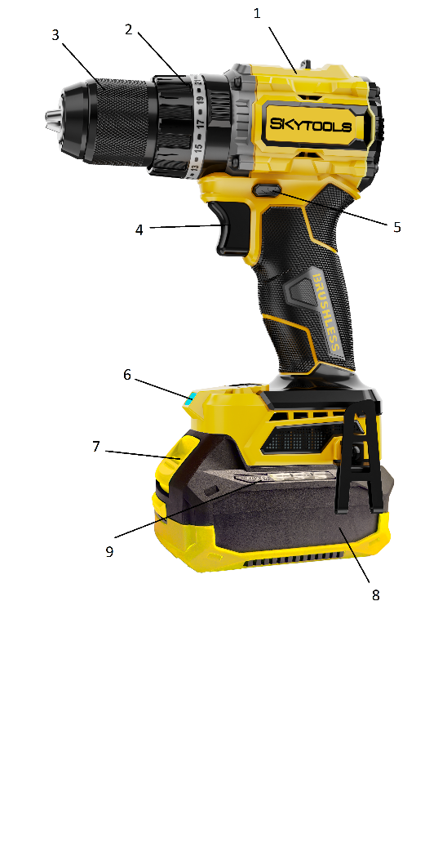
Нумерация характеристик изделия соответствует иллюстрации машины на странице графики.
1.Переключатель скорости
2. Регулятор крутящего момента
3. Бесключевой патрон
4. Выключатель
5. Реверс
6. Светодиодная подсветка
7. Кнопка отсоединения аккумулятора
8. Аккумуляторная батарея
9. Индикаторы заряда батареи
Технические данные
Модель инструмента | SK7001
Напряжение зарядного устройства | 220-240В ~  50/60Гц
Напряжение | 20В
1-ая скорость | 0-500 об/мин
2-ая скорость | 0-2100 об/мин
Число ступеней крутящего момента | 20+3
Макс. крутящий момент | 85 Нм
Макс. Диаметр сверления
- Металл | 13 мм
- Древесина | 35 мм

Сборка
Зарядка аккумуляторов
Используйте только зарядные устройства, поставляемые в комплекте. Только эти зарядные устройства подходят к литий-ионному аккумулятору вашего электроинструмента.
Примечание: Аккумулятор поставляется частично заряженным. Чтобы обеспечить полную емкость аккумулятора, перед первым использованием электроинструмента полностью зарядите его в зарядном устройстве.
Литий-ионный аккумулятор можно заряжать любое время без сокращения срока службы. Прерывание процедуры зарядки не приведет к повреждению аккумулятора.
Не продолжайте нажимать кнопку включения/выключения после того, как машина автоматически выключилась. Это может привести к повреждению аккумулятора.
Чтобы извлечь батарею, нажмите на кнопку отсоединения и потяните батарею вперёд. Не прилагайте никаких усилий.
Замена оснастки
Перед началом любых работ с инструментом (например, техническое обслуживание, замена оснащения и т. д.), а также при транспортировке и хранении вынимайте аккумулятор из электроинструмента.
При непреднамеренном включении/выключении существует опасность получения травмы.
Шпиндель инструмента заблокирован, когда выключатель не нажат. Это позволяет быстро, удобно и легко менять оснастку в патроне шуруповёрта.
Откройте бесключевой патрон, поворачивая его против часовой стрелки, до тех пор, пока не появится возможность вставить оснастку. Вставьте её.
Сильно затяните вороток бесключевого патрона рукой по часовой стрелке.
Эксплуатация
Установка аккумулятора
Используйте только оригинальные литий-ионные аккумуляторы с напряжением, указанным на заводской табличке вашего электроинструмента. Использование других батарей может привести к травмам и создать опасность пожара.
Примечание: Использование аккумуляторов, не подходящих для данного инструмента, может привести к неисправности или повреждению его.
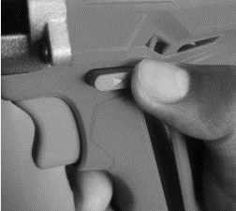
Установите переключатель направления вращения в центральное положение, чтобы избежать непреднамеренного запуска. Вставьте заряженную батарею в рукоятку так, чтобы она ощущалась как закреплённая и стояла заподлицо с рукояткой.
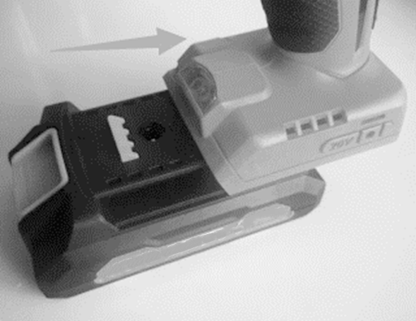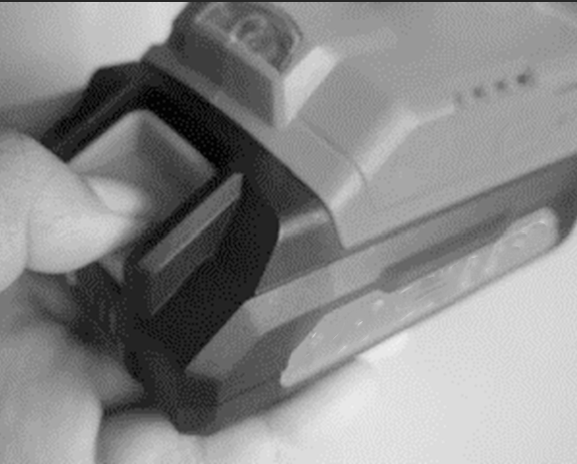
Реверсирование направления вращения
Переключатель направления вращения используется для изменения направления вращения инструмента.
Правое вращение: для сверления и завинчивания шурупов нажмите переключатель направления вращения влево до упора.
Левое вращение: для откручивания и закручивания винтов и гаек нажмите переключатель направления вращения до упора вправо.
Регулятор крутящего момента
Шуруповерт оснащен регулятором крутящего момента. Он позволяет выбрать необходимый крутящий момент в зависимости от поставленной задачи (сверление / различные типы шурупов в различных материалах). Правильная настройка зависит от типа материала и размера используемого шурупа.
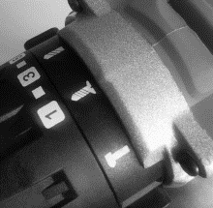
Для регулировки крутящего момента: определите настройки индикатора крутящего момента 20+3, расположенного на передней панели шуруповерта. Поверните регулятор до нужного значения. Чем меньше цифра, тем ниже значение крутящего момента. Чем больше цифра, тем выше крутящий момент.
Настройка режима работы


Завинчивание винтов
Этот символ используется для обозначения функции завинчивания винтов, момента затяжки до 23 стопора.
Сверление
Установите регулятор на символ "Сверление".
Выбор передачи, механически
Приводите в действие селектор передач только тогда, когда инструмент находится в состоянии покоя.
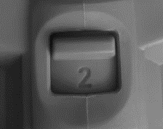
С помощью регулятора можно предварительно выбрать два диапазона скоростей
Передача 1:
Низкий диапазон скоростей; для завинчивания шурупов или работы с большим диаметром сверления.
Передача 2:
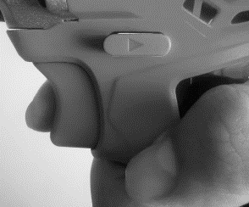
Высокая скорость; для работы с малым диаметром сверления. Если регулятор крутящего момента не удается довести до упора, слегка поверните сверлильный патрон с помощью шуруповёрта.
Включение и выключение
Чтобы запустить инструмент, нажмите на выключатель и удерживайте его в нажатом положении.
При слабом или полном нажатии выключателя загорается светодиодная подсветка, которая позволяет осветить рабочую зону при недостаточном освещении.
Чтобы выключить шуруповерт, отпустите переключатель включения/выключения.

Регулировка скорости
Скорость включенного инструмента можно регулировать в зависимости от силы нажатия на выключатель.
Легкое нажатие на выключатель приводит к низкой скорости вращения. Дальнейшее нажатие на выключатель приводит к увеличению скорости.
Защита от перегрузки в зависимости от температуры
При использовании по назначению электроинструмент не может подвергаться перегрузке. При слишком высокой нагрузке или превышении допустимого диапазона температур аккумулятора 0-70 °C скорость работы снижается.
Электроинструмент не будет работать на полной скорости до достижения допустимой температуры аккумулятора.
Рекомендации по работе
Прикладывайте инструмент к винту только при выключенном состоянии. Вращающаяся оснастка инструмента может соскочить.
После длительной работы на высокой скорости дайте инструменту остыть, проработав около 3 минут на минимальной скорости без нагрузки.
Для сверления металла используйте только идеально заточенные сверла из быстрорежущей стали (HSS = быстрорежущая сталь).
Перед завинчиванием больших и длинных шурупов в твердые материалы рекомендуется предварительно просверлить предварительное отверстие с диаметром резьбы примерно на 2/3 длины шурупа.

Обслуживание и очистка
Перед любыми работами с инструментом (например, техническое обслуживание, замена инструмента и т. д.), а также при транспортировке и хранении вынимайте аккумулятор из электроинструмента.
При непреднамеренном включении/выключении существует опасность получения травмы.
Для безопасной и правильной работы всегда держите инструмент и вентиляционные отверстия чистыми. Если аккумулятор перестал работать, обратитесь к авторизованному сервису по послепродажному обслуживанию (service@rivetgun.ru).
Защита окружающей среды
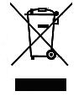
Электроинструменты, вышедшие из употребления, следует выбрасывать не вместе с бытовыми отходами, а экологически безопасным способом. Пожалуйста, перерабатывайте их там, где это возможно.

Взрыв схема
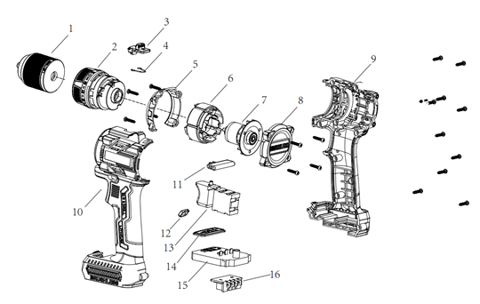
№ | Деталь | № | Деталь
1 | Быстрозажимной патрон | 9 | Правая часть корпуса
2 | Регулировка крутящего момента | 10 | Левая часть корпуса
3 | Переключатель скорости | 11 | Кнопка реверса
4 | Стальная проволока | 12 | Светодиод
5 | Пластиковое кольцо | 13 | Кнопка включения
6 | Статор | 14 | Переключатель скорости
7 | Ротор | 15 | Плата
8 | Задняя крышка | 16 | Разъем
Импортер: ООО «Ривет Ган», Россия, 142301, Московская обл., г.о. Чехов, г. Чехов, ул. Чехова, д.20б, административно-деловой центр, офис 2.
ИНН/КПП 5048058632 / 504801001
Изготовитель: WUXI SKYLIFTER TRADE CO., LTD
Страна изготовитель: Китай

Импортер: ООО «Ривет Ган», Россия, 142301, Московская обл., г.о. Чехов, г. Чехов, ул. Чехова, д.20б, Административно-деловой центр, офис 2,
ИНН/КПП 5048058632 / 504801001
Изготовитель: WUXI SKYLIFTER TRADE CO., LTD
Страна изготовитель: Китай

